Услов равнотеже код полуге
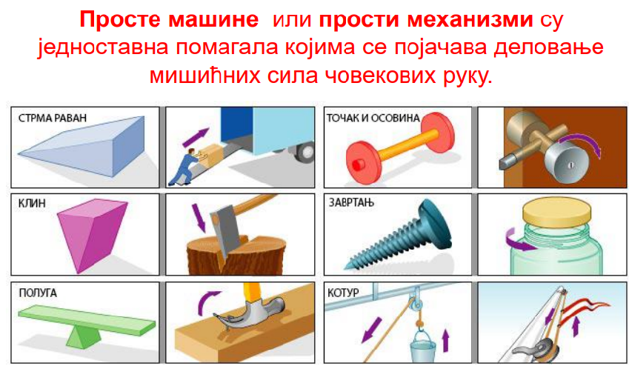

Полуга је чврсто тело у облику штапа или шипке које може да се обрће око непокретног ослонца.
Врсте полуге:
- Једнокраке (ручна колица, чекић, отварач за флаше, кључ за одвијање...)
- Двокраке (маказе, кантар, клацкалица, грицкалица за нокте...)
Полуга омогућава да се мањом силом подигне већи терет. Сила ће бити онолико пута мања колико пута њен крак већи од крака терета.
Производ бројне вредности силе и крака силе назива се момент силе. Момент силе се означава великим словом латинице М.
M = F • d
Полуга је у равнотежи када су моменти сила који делују са једне и друге стране полуге међусобно једнаки:
М₁ = М₂
F₁ •d₁ ₌ F₂ •d₂
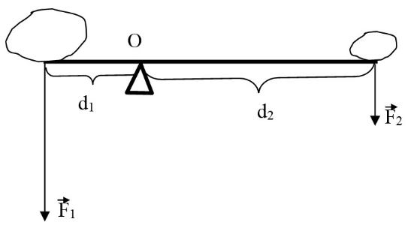

1. Ако истом силом делујемо на балван да бисмо га заокренули око колца забијеног у земљу као на слици, у којој тачки треба да гурамо да бисмо га најлакше заокренули.
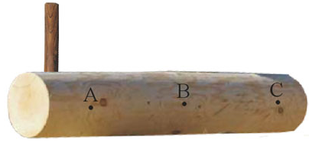

У тачки:_______________

2. На слици су приказане две кутије, означене бројевима 1 и 2, на клацкалици која је у равнотежи.
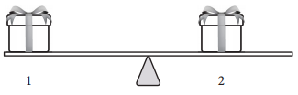
3. Заокружи тачан одговор:
А) Већу масу има кутија 1
Б) Већу масу има кутија 2
В) Кутије имају једнаку масу јер је клацкалица у равнотежи

3. На једном тасу ваге налазе се џак и тег од 500 грама, а на другом тасу тег од 5килограма. Колика је маса џака ако је вага у равнотежи?
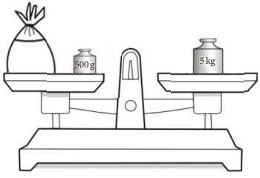

4. Два брата желе да се клацкају. Старији брат има масу 60 kg, док је маса млађег 30 kg. Какав положај браћа треба да заузму на клацкалици, у односу на ослонац, да би она била у равнотежи?

а) Млађи брат треба да седне два пута ближе ослонцу од старијег.
б) Старији брат треба да седне два пута ближе ослонцу од млађег.
в) Млађи брат треба да седне четири пута ближе ослонцу од старијег.
г) Старији брат треба да седне четири пута ближе ослонцу од млађег.

